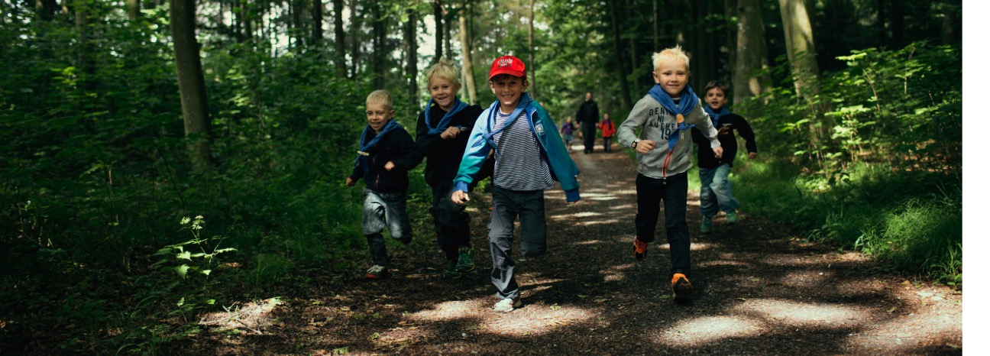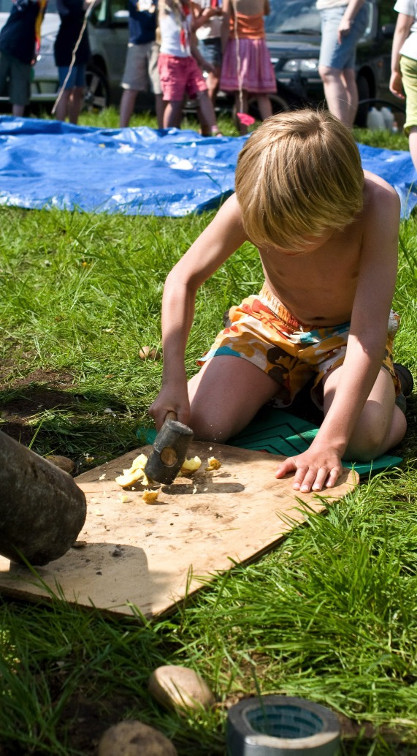

Dette års dividusdag afholdes i Sdr. Omme – skovvej 12 – naturrum.

D. 25 april 2020 10.00-15.00

Den røde tråd i dette arrangement vil være modige børn.

**Vi hjælpes ad.**

For at få dette arrangement til at køre, løfter vi i flok.

Derfor er posterne til dette års dividusdag planlagt af grupperne med inspiration fra en del af den nye udviklingsplan – Modige børn og unge.

Man møder op med en post, som godkendes ved tilmelding – først til mølle princippet. Ca 15-20 min varighed.

Børnene vil blive blandet på tværs af divisionen, men de vil blive sat sammen med min én fra deres egen gruppe/gren, for at man ikke går uden nogen man kender.

Hvis man har ét barn der – af forskellige årsager – skal følges med en voksen er dette okay. Men ellers er tanken at børnene går selv ( på et afgrænset område hvor de vil være under opsyn af voksne).

Familiespejd går sammen i familier.

Har man ikke mulighed for at stille op med nok bemanding grundet overstående til man også kan stå ved sin post. Skrives dette i tilmeldingen så vi har mulighed for at finde andre hænder der kan hjælpe.

**Kage**

Vi ser gerne at hver gruppe tager én kage med til fælles kage bord.

Her henviser vi til at få en forældre til at bage.

Dividusdag

25 april 2020

Familiespejd – Mikro - Mini

**Mad**

Der vil blive serveret middagsmad. I tilfælde af allergener skal dette meldes ved tilmelding.

**Kontakt/tilmelding**

Tilmelding forgår til Karina på:

[Karinajensendds@gmail.com](mailto:Karinajensendds@gmail.com)

22 33 93 45

oplys :

* Gruppe + grene.
* antal i deltager – Børn/ledere.
* Post/opgave
* Om i skal have hjælp til at bemande en post
* Allergener el. Lign. Vi skal være opmærksomme på.

Seneste tilmelding: 15 april 2020

Modige børn er emnet for denne lørdag.

Hermed inviteres i til dividusdag i Sdr. Omme.